Práctica Shell. Comandos básicos
Nombre: José Manuel Monteagudo Sánchez
Fecha: 17/02/2020

1.
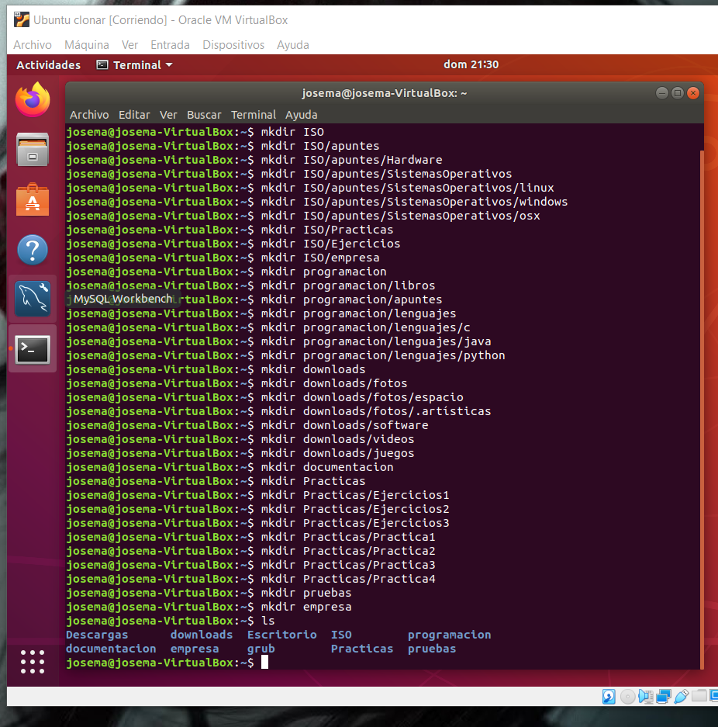
37 mkdir

2.
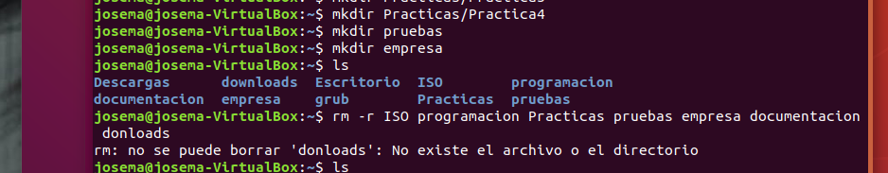

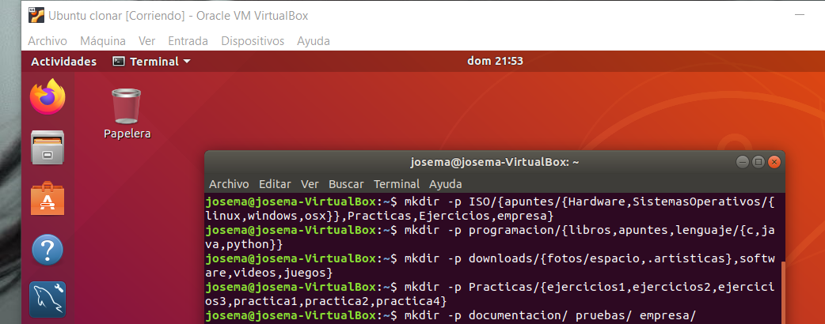
Esta vez con 5 mkdir

3.
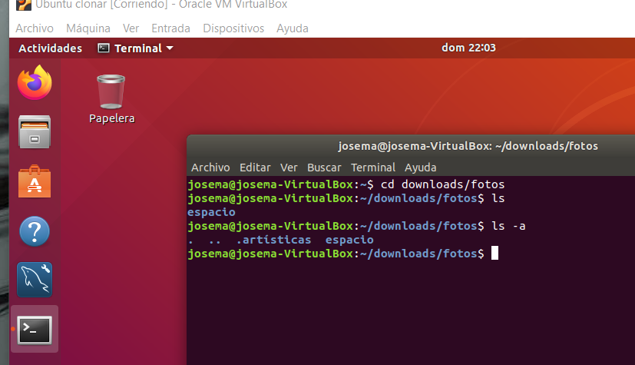

4.
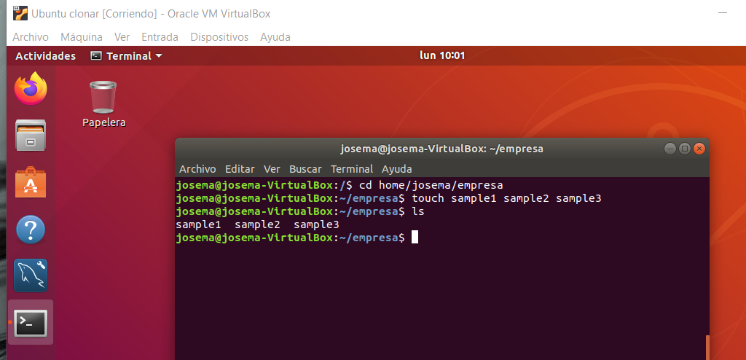
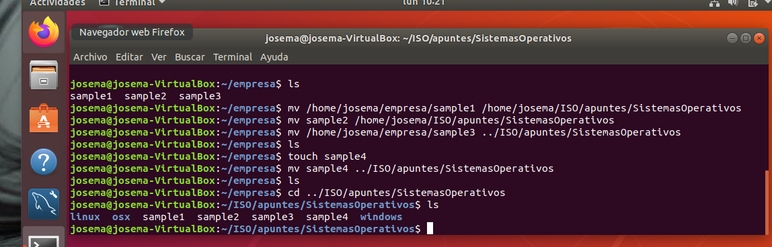

Así serían los 4 moves en orden; absoluta - absoluta , relativa - absoluta, absoluta - relativa , relativa - relativa

5.
Desde:
/

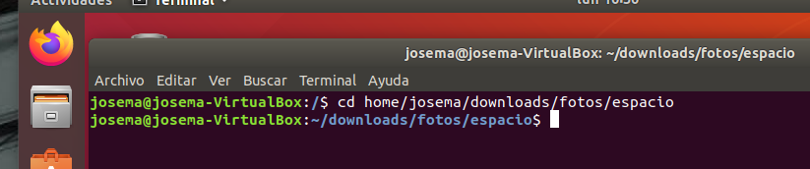

/etc

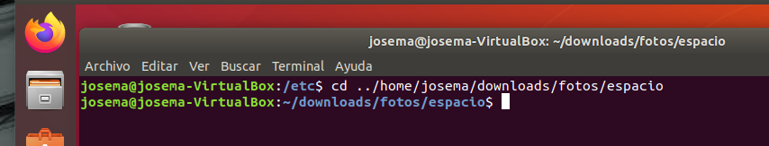
/Practicas/

/empresas

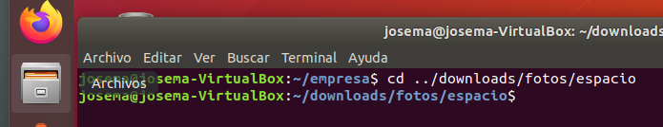

/downloads/fotos/.artísticas

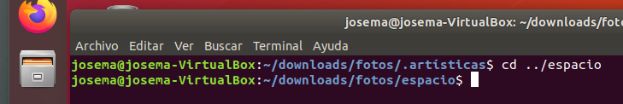

/downloads/

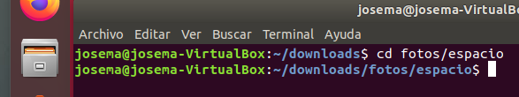

/programacion/lenguajes/java
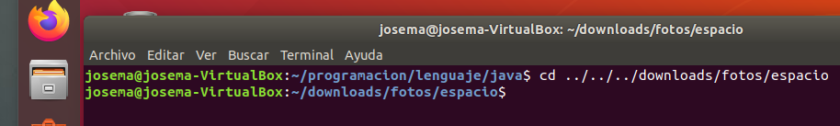

6.
¿Qué hace el comando cd ?
Va al directorio predeterminado del usuario (home)
¿Y el comando cd . ?
Directorio actual
¿Y el comando cd .. ?
Ir al directorio padre
¿Y el comando cd ~?
Vuelve a tu directorio home.
¿Y el comando cd -?
Vuelve al directorio previo en el que estaba.
¿Todos los directorios tienen un directorio padre?
El directorio raíz ( / ) no tiene padre.
¿Es igual teclear cd directorio y cd . /directorio ?
Sí,
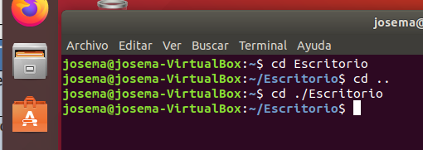

¿Qué comando nos dice el directorio en el que nos encontramos?
pwd

7. Formas de ir a Home
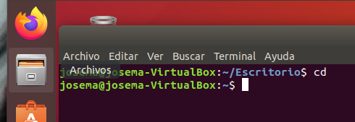
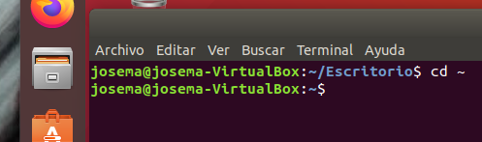
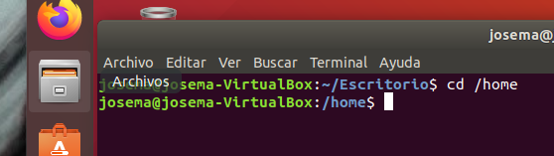
La cuarta forma puede ser cd - , si home es el directorio anterior en el que hemos estado.

8.
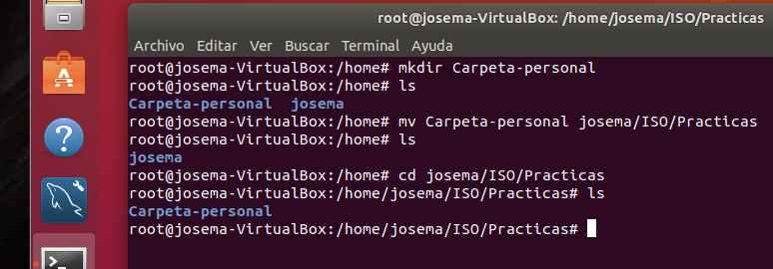
9.
a. ¿Para qué sirven las opciones -l , -a , -i , -h del programa ls?
-l es Visualización larga, muestra la info de cada archivo
-a muestra también los archivos ocultos
-i muestra el índice de cada archivo
-h presenta el tamaño de los archivos de forma más legible
b. ¿Se pueden utilizar todas juntas? Indica dos formas.

ls -laih
ls -l -a -i -h

c. ¿Qué información proporciona la opción -l ?

Tipo de archivo, permisos, conteo de enlaces físicos, usuario propietario, grupo propietario, tamaño del archivo, hora de modificación, nombre del archivo/directorio.

d. Opciones para que muestre los ficheros ordenados por tamaño, ascendentemente y descendentemente.

ls -lsh –sort=size (descendente)
ls -lsh –sort=size -r (ascendente)

e. ¿Y ordenados por fecha de modificación desde el menos al más recientemente modificado?

ls -lt (descendente)
ls -ltr (ascendente)

f. ¿Qué hace la opción -d del comando ls? Pon dos ejemplos, uno con la opción y otro sin ella e indica el resultado del comando (ayuda: pruébalo sobre un directorio como en ls / etc)
Muestra la lista de directorios
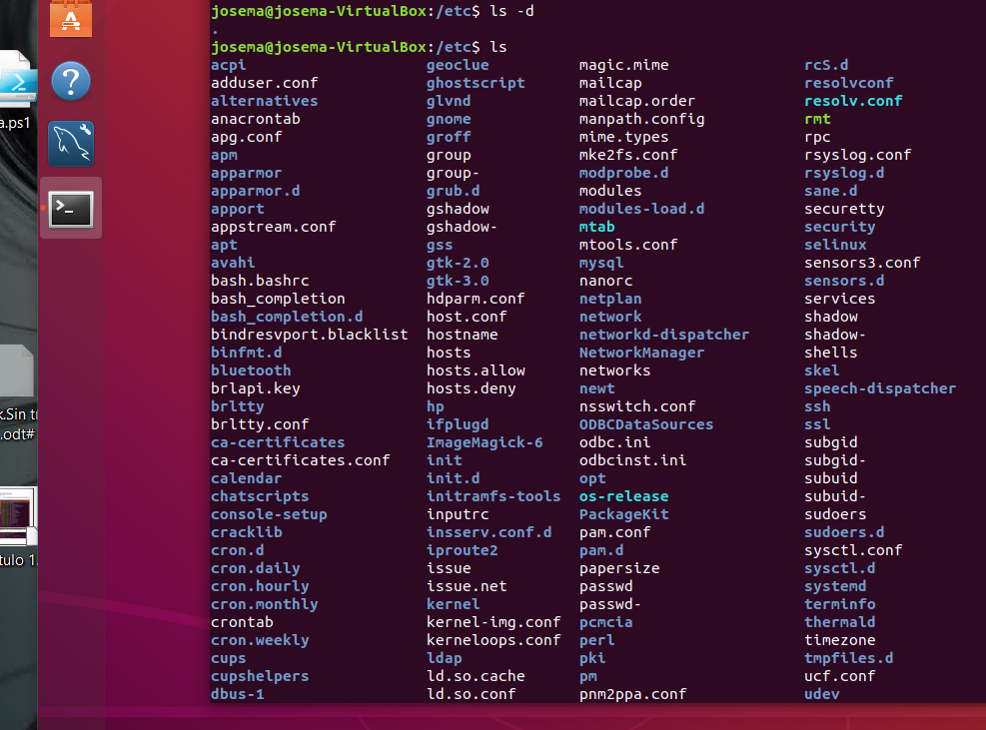
g. ¿Qué hace la opción -R del comando ls? ¿Para qué sirve el comando dir ?

ls -R es listado recursivo, muestra los archivos del directorio y los de los subdirectorios.

dir muestra la lista de archivos y subcarpetas

10.
¿Cómo se podría copiar el fichero personal_1.txt al directorio trabajo ? ( absoluta y relativa)
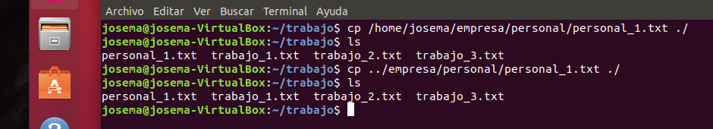

Crea otro directorio al mismo nivel que empresa llamado empresa2. Indica el comando.

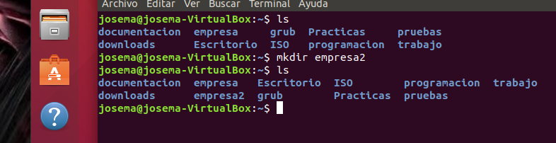

¿Cómo podrías copiar el contenido de empresa al directorio empresa2 con un solo comando? (manteniendo la estructura y sin copiar el propio directorio empresa).

(Relativa y absoluta)
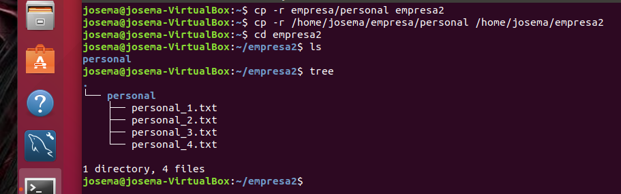

¿Cómo borrarías con un sólo comando el directorio empresa2 ?
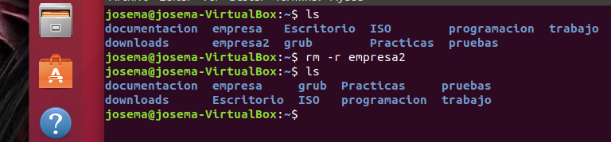

¿Cómo le cambiarías el nombre al directorio personal por el nombre original ?

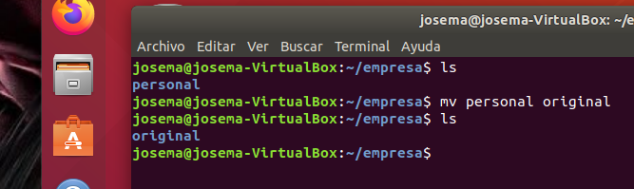

¿Cómo moverías todo el contenido de trabajo al directorio original ?

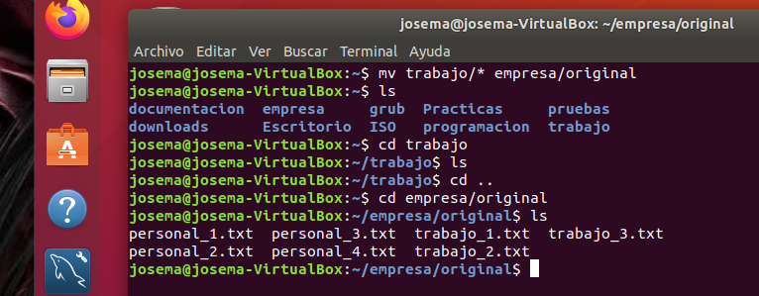

¿Cómo borrarías con un sólo comando el contenido de original y trabajo incluidos los directorios?

